**Procédure documentation automatique avec node.js et jsdoc**

(sur windows10, voir <https://github.com/jsdoc/jsdoc>)

**Etape 1 : Comment documenter le code**

Les commentaires au format /** seront intégrés dans la doc.

*

*/

On commente chaque classe et chaque fonction :

* Explication du rôle de la classe/fonction
* Détails des paramètres avec leur type (string, number, différents objets Cesium), leur nom et leur rôle
* Détail de ce que la fonction renvoie (si elle renvoie qqch)

Voir commentaires existants + ressources internet sur jsdoc

**Etape 2 : Création de la documentation avec nodejs**

Attention : conserver une copie de l’ancienne doc, particulièrement le index.html qui a été retravaillé (style d’affichage, etc)

* Installer nodejs sur le poste
* 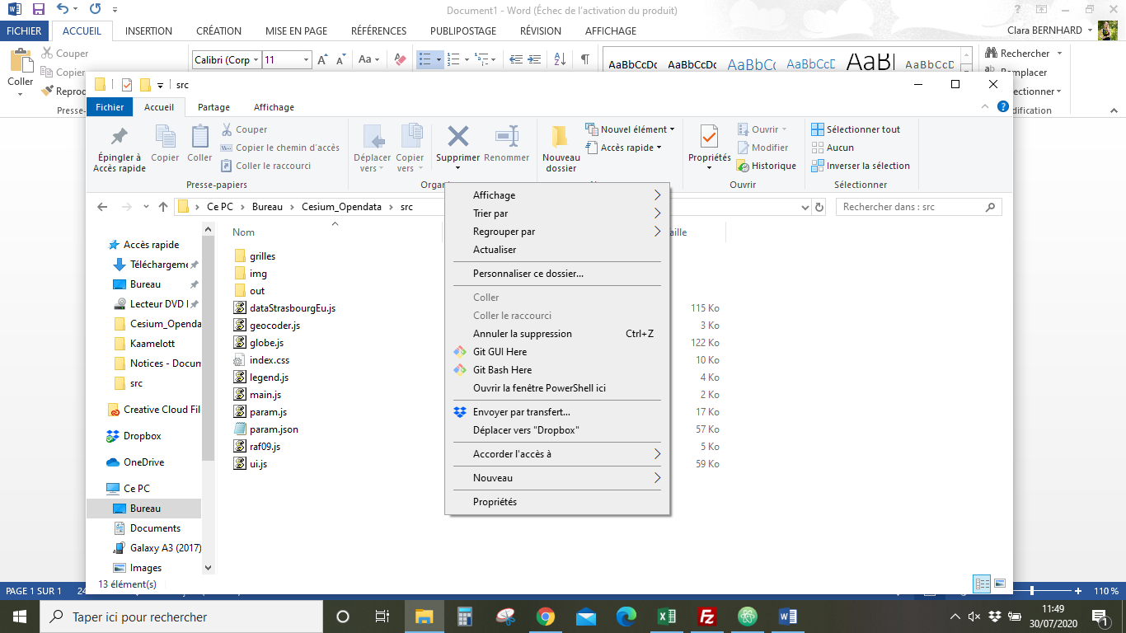Dans le dossier src avec le code faire crtl + maj + clic droit > ouvrir la fenêtre power shell ici
* Commande npm install --save-dev jsdoc (si jsdoc n’est pas encore installé)
* 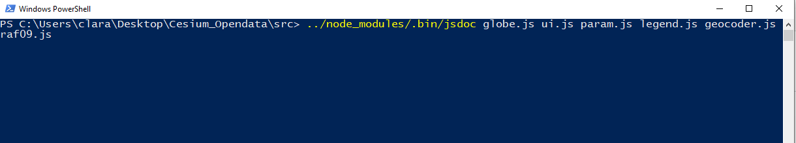Commande node_modules/.bin/jsdoc globe.js ui.js param.js legend.js geocoder.js raf09.js tableau.js tile.js (+ tous les fichiers.js éventuellement rajoutés)
* Tous les nouveaux fichiers .js sont à rajouter à la suite de la commande
* Attention au chemin d’accès du fichier jsdoc : si vous avez installé jsdoc dans un autre dossier il faudra redonner le chemin relatif à partir du dossier dans lequel on se trouve (rappel ../ permet de sortir du dossier actuel)
* Un dossier /out est créé ; il contient le index.html (la page d’accueil qui regroupe toutes les classes), chaque documentation de classe, et les fichiers js sous forme d’html (pour être accessibles en ligne dans la doc)

**Etape 3 : les actions à faire manuellement**

* Le index.html ne doit pas être modifié par les mises à jour avec jsdoc (éléments modifiés et ajoutés comme les onglets Explications et Sources) 🡪 penser à copier/coller l’ancien dans le nouveau dossier /out généré
* Le fichier param.json.html doit être mis à jour manuellement en copiant collant le code à la place de l’ancien
* Les .doc concernant la mise à jour de Cesium, la mise à jour de la doc et la génération dynamique du menu avec param.json sont disponibles dans un dossier /ressources du dossier /out 🡪 à conserver
* De même pour le doc.drawio qui est le fichier contenant toutes les interactions entre les classes et modifiable sur le site <https://app.diagrams.net/> 🡪 une fois les modifications terminées, faire un export doc.png à importer sur le serveur et visible sur la page Image.html

Une fois toutes ces étapes complétées, copier-coller les modifications sur le serveur